Poznáš neoceniteľnú hodnotu našej Planéty?
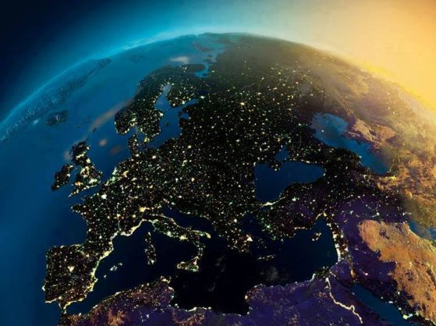
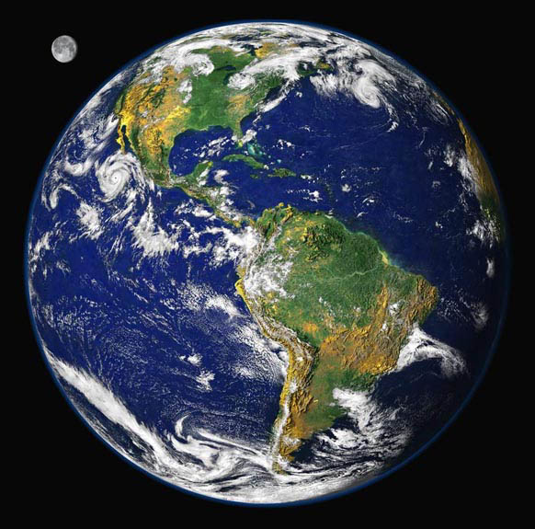
Máš myšlienky, ktoré by mali
poznať i druhí?
Vyjadri sa!!!!

DEŇ ZEME – LITERÁRNA SÚŤAŽ

Napíš báseň alebo prozaický text v angličtine alebo slovenčine na jednu z tém:
1. MILUJEME PLANÉTU ZEM. A MALI BY SME - JE NAŠÍM DOMOVOM A TEN JE LEN JEDEN.
2. JE OPÄŤ JAR. ZEM JE AKO DIEŤA, ČO RECITUJE VERŠE SPAMÄTI. (R. M. Rilke)

Svoj text pošli do 20.4.2017
na adresu:
denzeme2017@gmail.com

